РОССИЙСКИЙ УНИВЕРСИТЕТ ДРУЖБЫ НАРОДОВ им. П. Лумумба
Факультет физико-математических и естественных наук
Кафедра теории вероятностей и кибербезопасности

ОТЧЕТ по лабораторной работе № 6
Дисциплина: Компьютерный практикум по моделированию

Студент: Королёв Иван Андреевич

Группа: НКАбд-04-22

МОСКВА
2024 г.
Цель работы: Логическая регрессия

Выполнение работы
Задание 1
Измените функцию calc_logloss так, чтобы нули по возможности не попадали в np.log.
Листинг программы на языке Python:
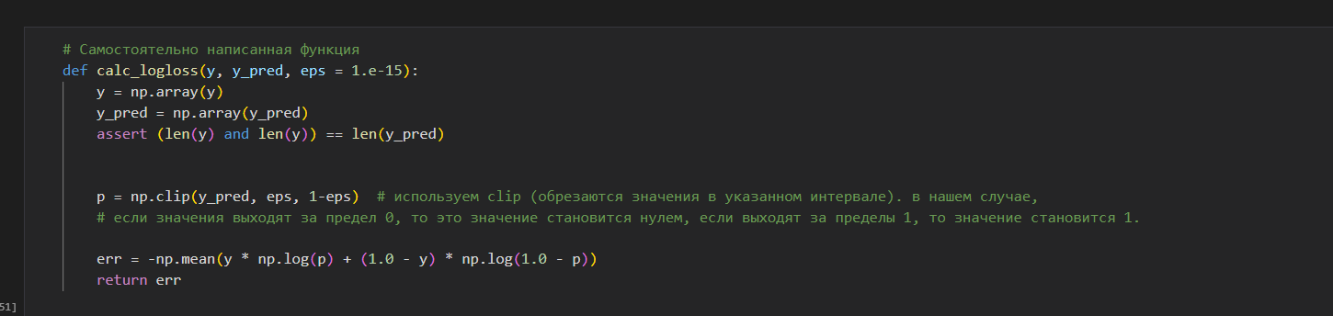

Задание 2.
Подберите аргументы функции eval_model для логистической регрессии таким образом, чтобы log loss был минимальным
Листинг программы на языке Python:
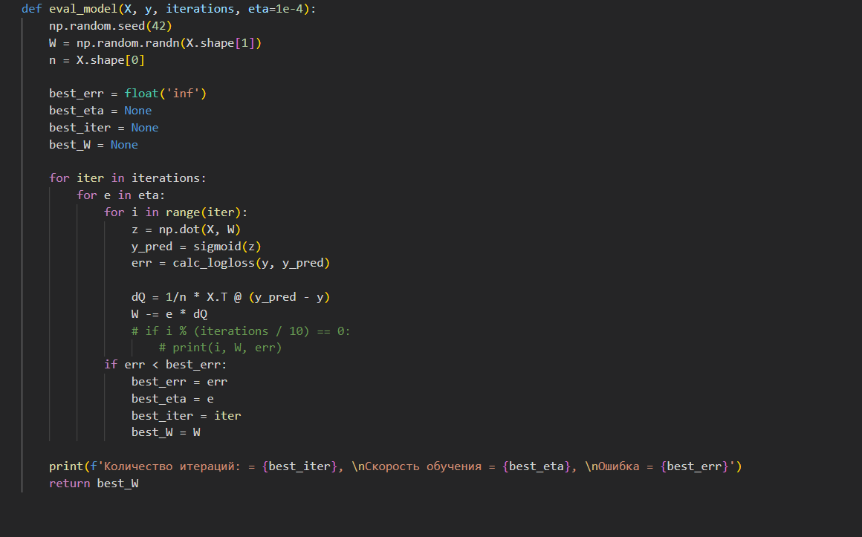

Задание 3.
Создайте функцию calc_pred_proba, возвращающую предсказанную вероятность класса 1 (на вход подаются W, который уже посчитан функцией eval_model и X, на выходе - массив y_pred_proba).
Листинг программы на языке Python:
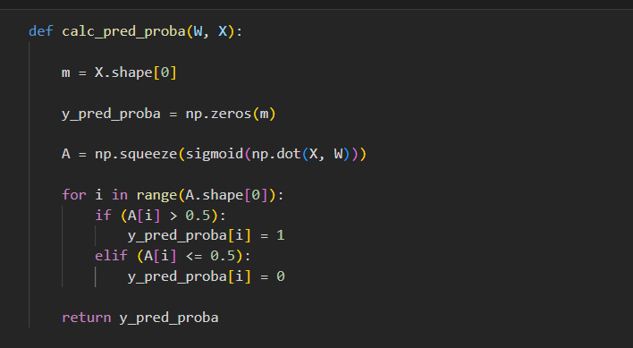

Задание 4.
Создайте функцию calc_pred, возвращающую предсказанный класс (на вход подаются W, который уже посчитан функцией eval_model и X, на выходе - массив y_pred)
Листинг программы на языке Python:
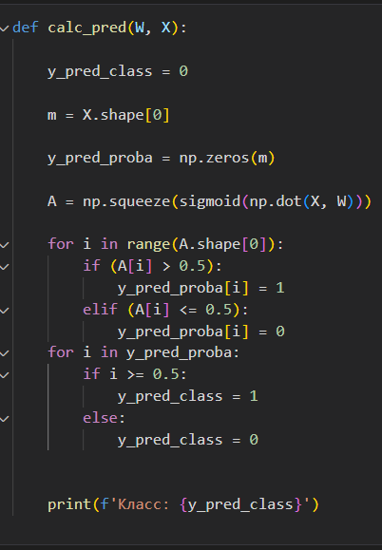

Задание 5.
Реализуйте функции для подсчета Accuracy, матрицы ошибок, точности и полноты, а также F1 score.
Листинг программы на языке Python:
